Память

ЛЮБОВЬ К РОДИНЕ – ЧАСТЬ ТВОЕЙ ВЕРЫ

О ВКЛАДЕ ВОИНОВ – МУСУЛЬМАН В РАЗГРОМ НАЦИСТСКОЙ ГЕРМАНИИ

С первых дней войны миллионы соотечественников приняли в ней участие, и наравне со всеми – воины-мусульмане. Татары сражались плечом к плечу с русскими, украинцами, казахами, таджиками, представителями других национальностей. Никто не смотрел на то, читает ли боец намаз, носит кипу или хранит под формой иконку святого. Важно было одно – защитить свою Родину, свою семью, родителей, детей.
По данным Центрального архива Минобороны, почти каждый пятый среди особо отличившихся на фронте был красноармейцем-мусульманином. Как свидетельствует Книга памяти РТ, 161 татарин получил высокое звание Героя Советского Союза, около 70 тысяч татар были отмечены боевыми наградами.
Многие бойцы, чьи имена в обиходе звучали как русские, на самом деле были татарами. Хрестоматийный пример – Александр Матросов, он же Шакирьян Мухаметьянов. Был удостоен звания Героя Советского Союза за то, что в 1943 году ценой жизни обеспечил продолжение наступления своего подразделения на важном направлении, закрыв телом амбразуру фашистского дзота.

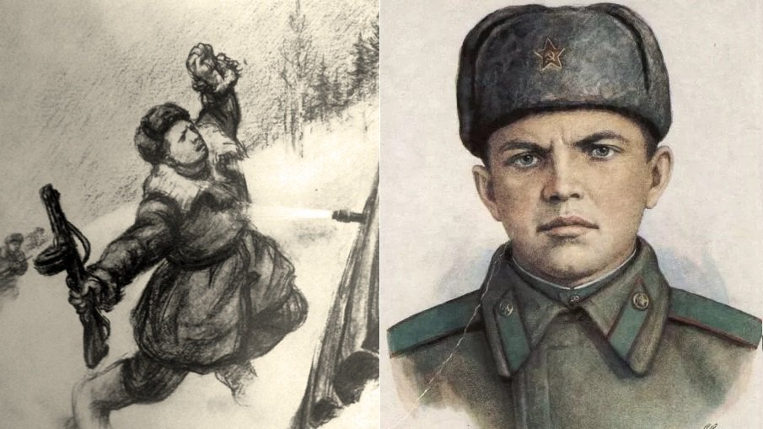
Подвиг Матросова-Мухаметьянова повторили многие другие герои – сыновья татарского народа. Это Газинур Гафиатуллин, Барый Шавалеев, Абдулла Салимов, Ахмет Мухамметов, Мансур Валиуллин. Среди крупных заслуженных военачальников можно назвать генералов Фатыха Булатова, Заки Кутлина, Гания Сафиуллина. Отдельно в бессмертном полку героев стоят имена кряшен: майора, участника обороны Брестской крепости в 1941 году Петра Гаврилова, генерала Дмитрия Карбышева, участника боёв с японскими захватчиками у озера Хасан Евгения Бикбова.
Общеизвестным является и тот факт, что почти половина членов Союза писателей республики вместе с Мусой Джалилем ушли на фронт. На полях сражений или в плену героически погибли Фатих Карим, Мифтах Вадуд, Мансур Гаяз, Нур Баян, Адель Кутуй.

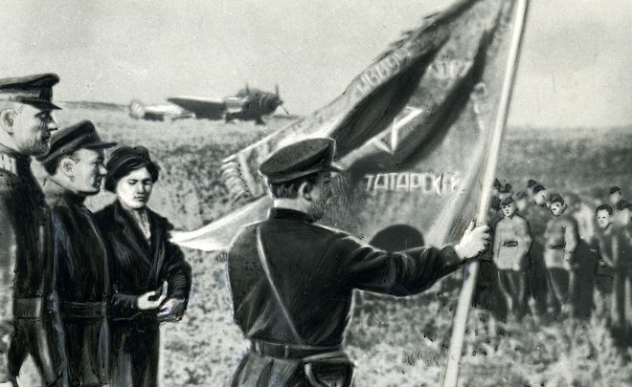

В каждой роте, батальоне, полку на всех фронтах были мусульмане разных национальностей, наравне со всеми остальными выполняя свой воинский долг. Вот и среди тех, кто воздвиг Знамя Победы над Рейхстагом и принимал участие в его штурме, были татарин Гази Загитов, казах Рахимжан Кошкарбаев, дагестанец Абдулхаким Исмаилов.
Важным направлением воздействия на общественные настроения в военный период стало религиозное возрождение. Для поддержания морального духа населения на государственном уровне было принято решение о прекращении в стране всякой антирелигиозной пропаганды. Впервые после разгромных акций предыдущих лет верующим позволили открыто посещать мечети, проводить необходимые ритуалы.

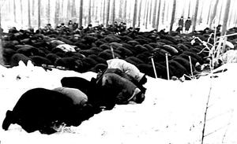

В Татарстане стали открывать закрытые ранее мечети. Начали отмечать религиозные праздники, в частности Курбан-байрам, причем жертвоприношения совершали не только старики, но и демобилизованные и находившиеся на излечении красноармейцы, давшие соответствующие обеты (назер-айту) еще на фронтах войны.
Считается, что отправной точкой здесь во многом стал съезд Духовного управления мусульман Европейской России и Сибири (ДУМЕС). Съезд имел статус чрезвычайного и прошел В Уфе 15-17 мая 1942года. Мусульманское духовенство объявило германскому нацизму священную войну – джихад.
В своем выступлении глава ДУМЕС муфтий Габдрахман Расулев призвал единоверцев встать на защиту Родины. Обращение муфтия к единоверцам сыграло решающую роль в мобилизации мусульман и убедило советское правительство и лично Сталина в их лояльности и преданности.
Мусульмане активно собирали денежные средства, теплую одежду, продукты питания для нужд фронта, через приходы распространяли облигации государственных займов, снабжали армию оружием, снаряжением, участвовали в боях и работали в тылу. Габдрахман Расулев лично внес 50 тысяч рублей на строительство танковой колонны. На собранные татарстанскими верующими деньги в 1942 году было построено более двух тысяч боевых самолетов, восемь подводных лодок, десятки тысяч минометов.
При этом верующие продолжали соблюдать предписания ислама – читать намаз, держать уразу. Религиозным центрам разрешалось готовить и распространять фетву о строгом обязательстве платить закят в отношении нуждающихся. А с 1944 года для казанцев впервые стало возможным организовать выезд мусульман на хадж.

